车牌识别解决方案配置
一、车牌识别后台验证模式配置
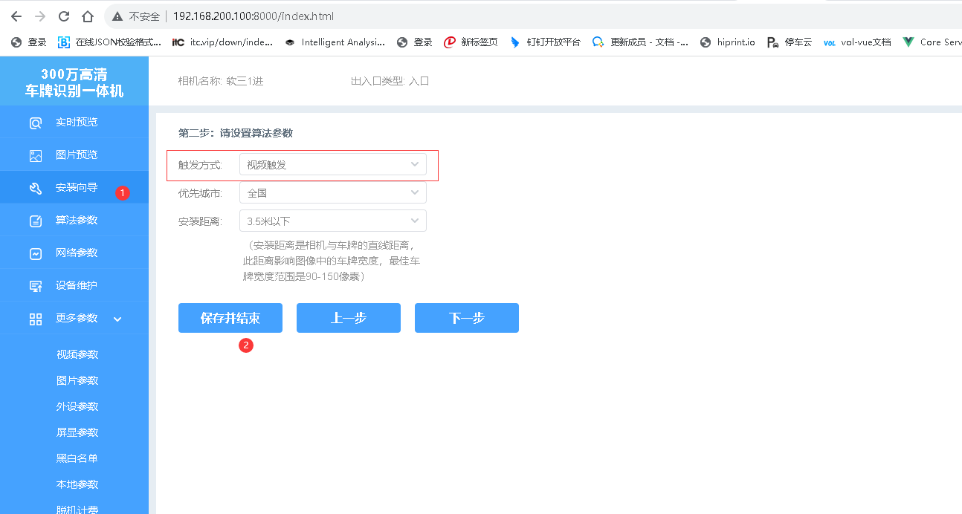
1.浏览器登入车牌识别默认IP：192.168.55.100 账号admin 密码123456

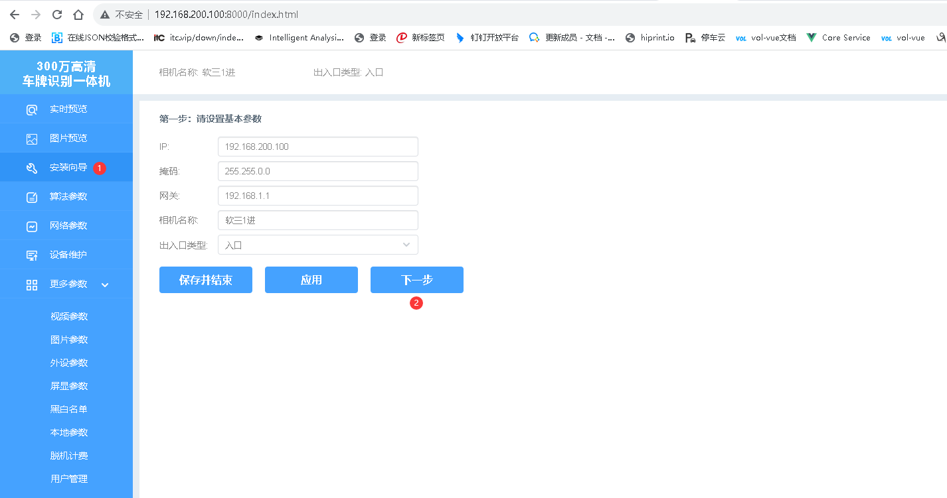
2.配置车牌识别ip，命名相机进出口
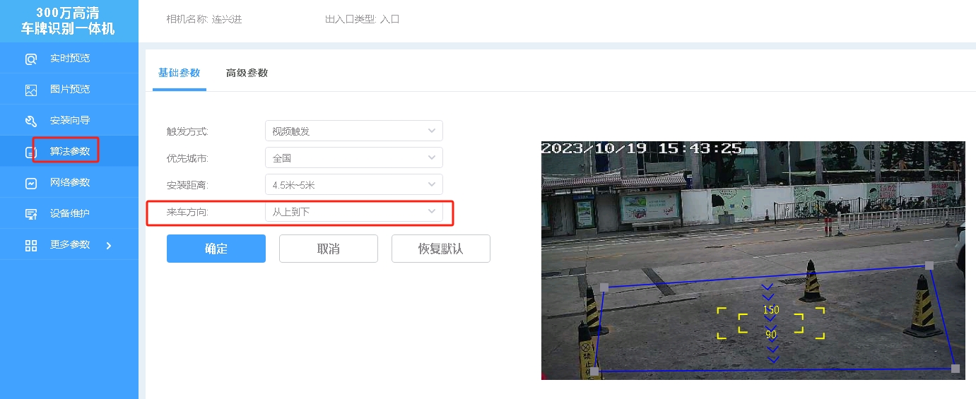
3.设置车牌识别摄像头抓拍参数，进入算法参数配置触发方式为视频触发，来车方向为从上到下

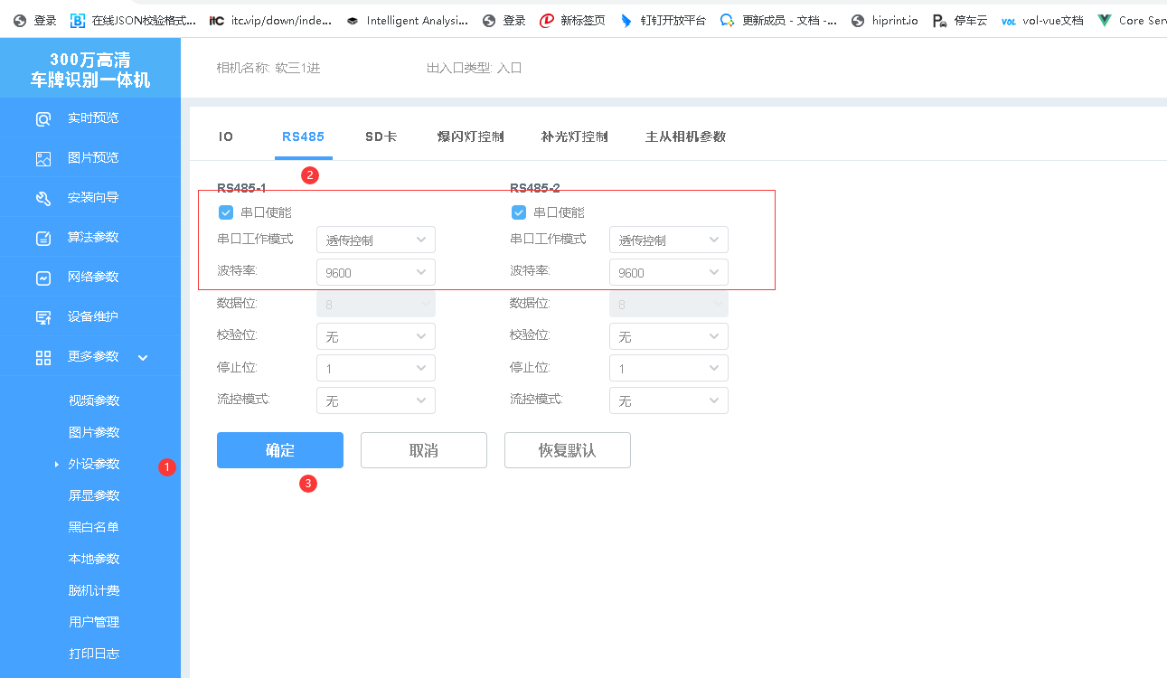
4.设置外设参数如同RS485-1、2开启串口使能，工作模式为透传控制。
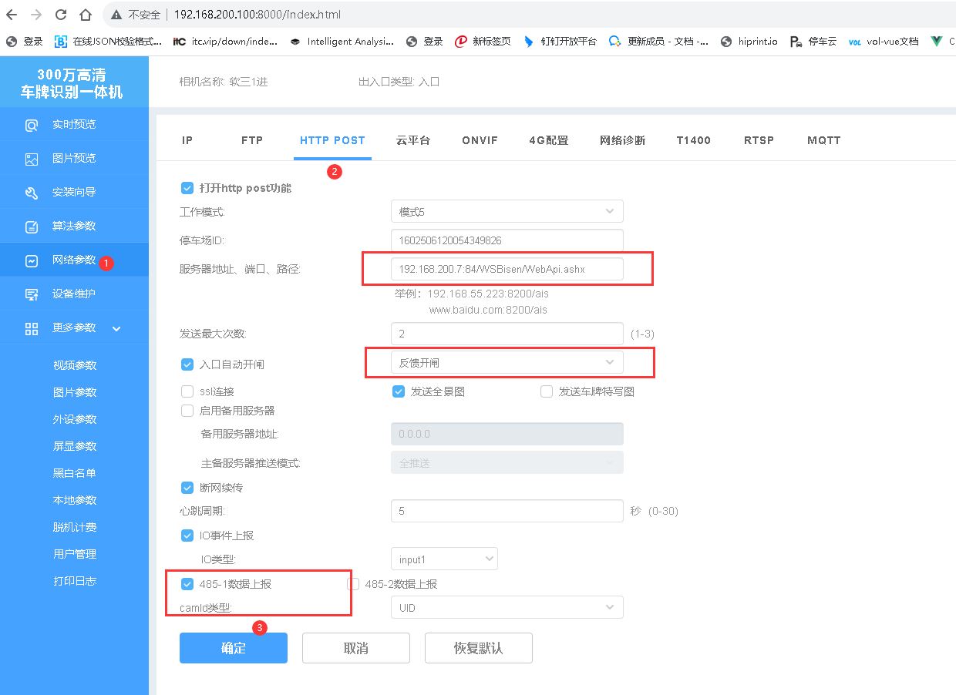
5.配置网络参数HTTP POST如图配置:维护车场ID、服务器地址http://服务器ip/WSBisen/WebApi.ashx?sn=设备系列号 、出入口开闸为反馈开闸，485-1数据上传为UID。
6.LED屏参设置如图配置，点跳转到485设置后默认就进入第4步骤-外设参数

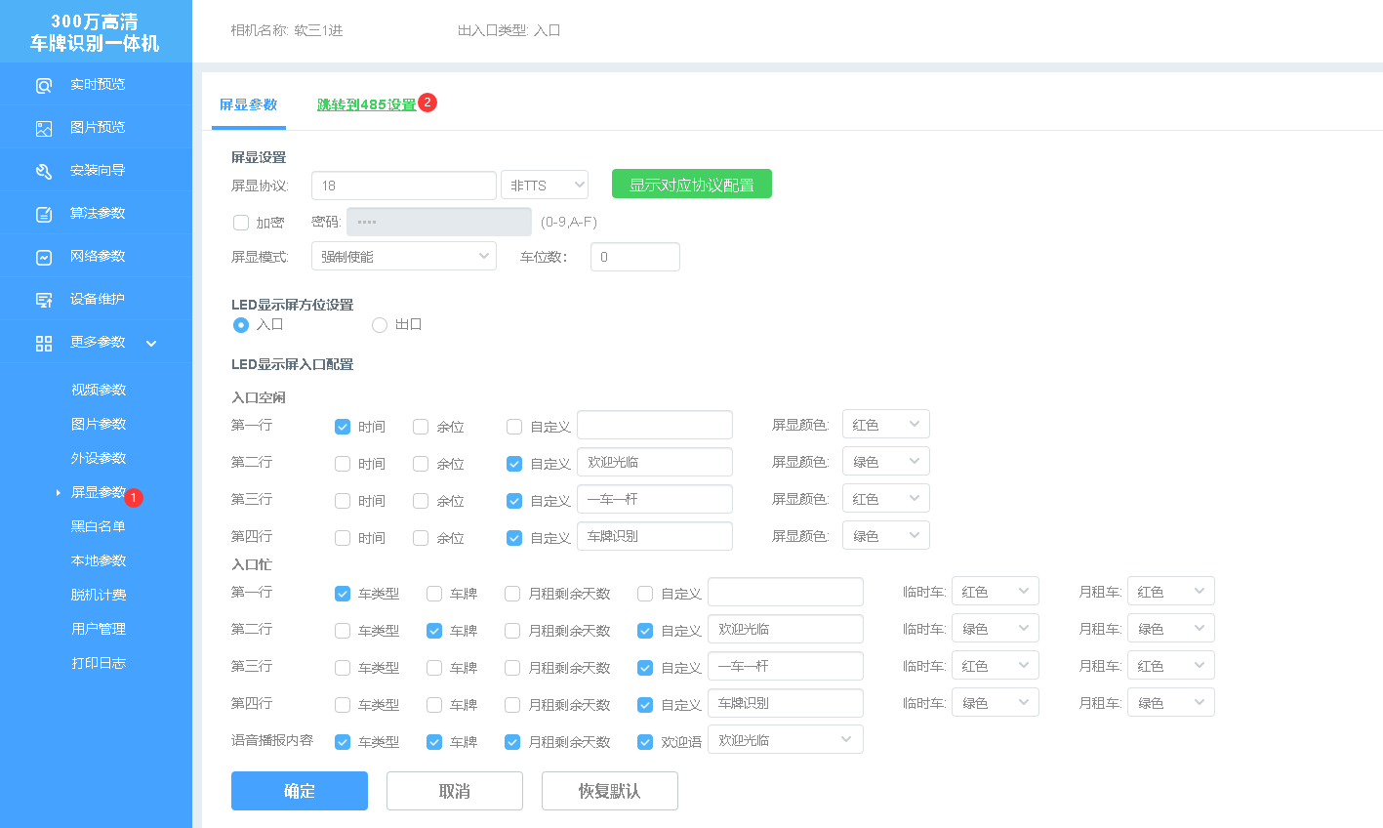
二、识别模式只接收识别记录手动开闸配置
1.配置和后台验证模式一样，只需把出入口开闸设置为识别成功开闸，外设参数RS485-1、2工作模式为屏显控制即可。如下图
